Тормозная система автомобиля
Методическая разработка открытого урока
по профессиональному модулю ПМ 01 «Подготовка машин, механизмов, установок, приспособлений к работе, комплектование сборочных единиц»
междисциплинарного курса 01.01.« Назначение и общее устройство тракторов, автомобилей и сельскохозяйственных машин»
Преподаватель: Светличный С.И.

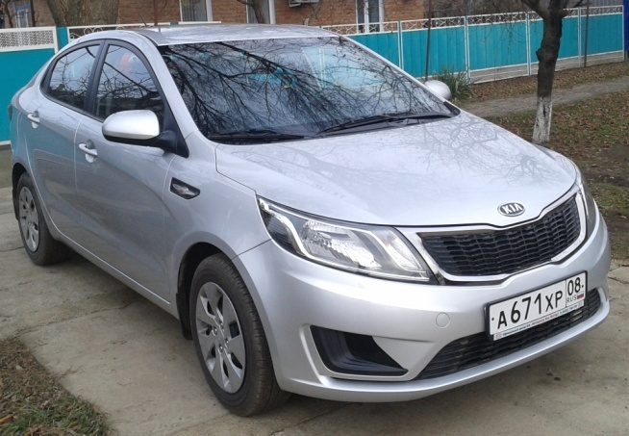

Городовиковск
Цели написания методической разработки: повышение педагогического мастерства

Обоснование выбора темы:
Для будущих специалистов в области механизации сельского хозяйства большое значение имеет хорошее знание устройства тракторов, сельскохозяйственных машин и автомобилей. Одной из важнейших систем в автомобиле, отвечающих за безопасность дорожного движения, является тормозная система.
Тормозная система является важнейшим средством обеспечения активной безопасности автомобиля. На легковых и ряде грузовых автомобилей применяются различные устройства и системы, повышающие эффективность тормозной системы и устойчивость при торможении: усилитель тормозов, антиблокировочная система, усилитель экстренного торможения и др.
Для безопасной эксплуатации транспортного средства эта система должна быть надежна, как никакая другая. Не случайно в перечне неисправностей, при которых запрещено использование транспортного средства (приложение к Правилам дорожного движения РФ), неисправности тормозных систем вынесены на первое место.
Как один из наиболее важных узлов, тормозная система автомобиля требует постоянного внимания и ухода. Здесь буквально любая неисправность может привести к непредсказуемым последствиям на дороге.
Данная методическая разработка предназначена для преподавателей технических дисциплин.
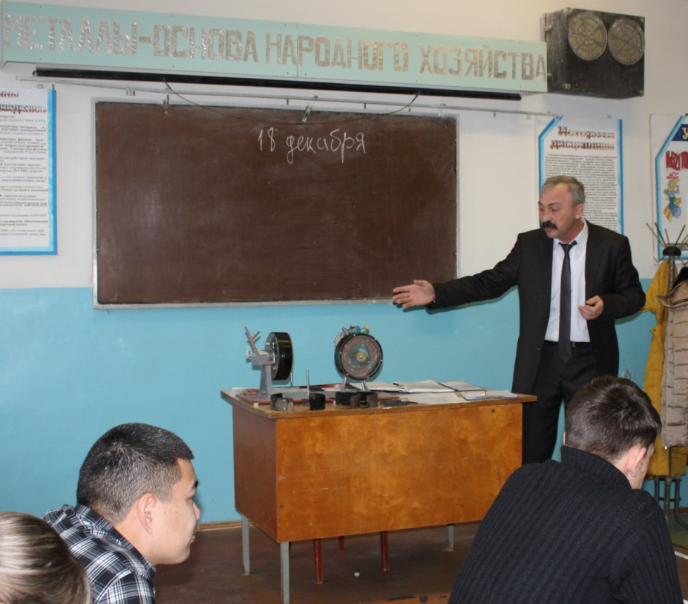
План урока
Тема урока: Тормозная система автомобиля.
Цели:
образовательные:
- изучить общее устройство и принцип работы тормозной системы автомобиля;
-разобрать виды тормозных механизмов;

- проанализировать основные неисправности тормозных систем; воспитывающие:

- формирование интереса к будущему страны;
- развитие требовательности к себе и другим;
- сформировать у студентов познавательный интерес к изучению привода тормозов;
- сформировать у студентов умение применять теоретические знания на практике;
- воспитание гуманного отношения к людям;

развивающие:

- развивать способности быстро находить ответ в нестандартной ситуации,

- развивать внимание, воображение;
- развивать аналитическое мышление;
Формируемые компетенции:
ОК 6 - Работать в коллективе и в команде, эффективно общаться с коллегами, руководством, потребителями.
ПК.1.6.- Подготавливать рабочее и вспомогательное оборудование тракторов и автомобилей.
Межпредметные связи: дисциплины – техническая механика, физика, материаловедение
Тип урока: комбинированный урок
Оборудование урока: мультимедиа, макеты, детали тормозной системы.
План урока
- Организационный момент (1 мин)
- Актуализация опорных знаний (8 мин)
- Целевая ориентация (1 мин)
- Изложение нового материала (20 мин)
- Разминка (2 мин)
- Закрепление изученного материала (6 мин)
- Задание для самостоятельной работы студентов во внеурочное время (1 мин)
- Подведение итогов проведенного урока (1мин)

Ход урока
- Организационный момент
- приветствие студентов
- отметка в журнале отсутствующих
- Актуализация опорных знаний
  - Методом устного опроса:
- Каково назначение тормозной системы?
- Назовите, какие виды тормозных систем вы знаете?
- Расскажите, для чего нужнарабочая тормозная система?
- Для чего предназначена стояночная тормозная система?
  - Прослушивание сообщений студентов по истории развития тормозных систем
- Целевая ориентация
- вступительное слово
- сообщение темы и цели урока
- Изложение нового материала
Рассказ, объяснение, презентация с демонстрацией схем, деталей и механизмов тормозной системы
  - Видеофильм «Отказали тормоза»
  - Привод тормозов
  - Барабанный тормозной механизм
  - Дисковый тормозной механизм
  - Основные неисправности тормозных систем
- Разминка
- Декламирование стихов о тормозах
- Шутки про тормоза
- Закрепление изученного материала
  - Видеофильм «Преимущества дисковых и барабанных тормозов»
  - Разбор проблемных ситуаций, связанных с отказом тормозов.
Проводится в игровой форме (группа делится на две команды: первая – водитель, вторая – мастер СТО; каждая команда по очереди вытягивает карточку с вопросом, другая – решает возникшую проблему)
- При торможении автомобиль уводит в сторону. Причина?
- При нажатии на педаль тормоза слышен посторонний шум. От чего?
- При нажатии на педаль тормоза, она «провалилась». Почему?
- Увеличенный ход педали тормоза. Причины?
- Задание для самостоятельной работы студентов во внеурочное время
  - Составить и зарисовать схему привода гидравлической системы тормозов автомобиля
  - Котиков В.М. Тракторы и автомобили, - С.-Петербург.:Изд.ООО «Лань-Трейд»,2010. с. 360-362.
- Подведение итогов
- выставление оценок за урок с комментариями
Основная часть
Преподаватель: Добрый день, ребята, пожалуйста, садитесь.
- Староста, скажите, кто отсутствует и по какой причине?
(Староста называет отсутствующих)
- Какую тему мы с вами изучали на прошлом уроке?
Студент: «Тормозная система».
Преподаватель: Совершенно верно. А сейчас я вам задам несколько вопросов по пройденной теме:
- Каково назначение тормозной системы?
- Назовите, какие виды тормозных систем вы знаете?
- Расскажите, для чего нужнарабочая тормозная система?
- Для чего предназначена стояночная тормозная система?
(Студенты отвечают на поставленные вопросы.)
Преподаватель: Спасибо, ребята. А теперь послушаем сообщения студентов по истории развития тормозных систем.
Студент:
Тормоза автомобилей начала XX века действовали только на задние колеса. Этого было вполне достаточно — в те времена машины в основном были легкими (весили не более 1000 кг) и развивали невысокую скорость (до 60 км/ч). Однако на более тяжелых и быстроходных авто тормоза при интенсивной работе быстро начинали «греться». При этом наблюдался весьма неприятный эффект: водитель что есть силы нажимал на тормозную педаль, а машина… едва замедлялась! Вот такое коварное явление потери эффективности тормозов вследствие перегрева инженеры и назвали федингом.
Чтобы с ним бороться, уже тогда на некоторых автомобилях появилось примитивное водяное охлаждение тормозных барабанов. Вода разбрызгивалась на их наружные поверхности и, испаряясь, отнимала тепло. Увы, это оказалось лишь временным решением проблемы.
Материал, из которого изготовляли тормозные накладки, был главной причиной фединга. Например, хлопчатобумажный тканый ремень, пропитанный битумом и другими смолами, выдерживал температуру до 250°С.
С 1929 г. пошли в ход более теплостойкие накладки из асбестовой ткани с включениями латунной проволоки. Такой наполнитель — главная причина неприятного «визга». Позже их стали делать не плетеными, а формованными и постепенно добились стабильной работы при температурах порядка 400°C. Однако от трения накладки стираются, а тончайшая асбестовая пыль, как показали новейшие исследования, является канцерогеном. По экологическим соображениям применение таких материалов сейчас запрещено во многих странах мира.
На смену асбесту пришли различные синтетические материалы. В первую очередь они были испытаны на гоночных автомобилях, тормозам которых часто бывает очень жарко. В частности, вдело пошел такой дорогостоящий, но очень теплостойкий материал, как углепластик. Его применение отодвинуло границу фединга за 1000°C. В телерепортажах с гонок «Формулы 1» нередко можно увидеть, как у машины при подходе к повороту тормозные диски светятся оранжевым.
Когда тормоза работают на грани фединга, появляется соблазн «продавить» педаль, чтобы сильнее сжать трущиеся поверхности. Для этого приходится прикладывать слишком большое усилие.
Первые усилители тормозов, появившиеся в 20-е годы, использовали вакуум (разрежение) во впускной системе мотора. Позже стали применять пневматический привод тормозов, главным образом на тяжелых грузовиках и автобусах. На легковых же автомобилях, тормоза которых уже с конца 30-х годов получили гидропривод, нашли широкое распространение вакуумные усилители.
Гидропривод позволяет быстро и точно распределять тормозное усилие между колесами, а гидровакуумный усилитель получается очень компактным.
Тормозной барабан — деталь не очень удобная для эффективного рассеяния тепла. Кроме того, колодки с накладками находятся в замкнутом пространстве. У барабана имеется практически глухой опорный шит. на котором крепятся тормозные колодки. Единственный путь для теплового потока — только через периферию самого барабана.
В 20-30-е годы на гоночных автомобилях для борьбы с перегревом тормозов размеры барабана увеличивали, насколько позволял диаметр колеса. Снаружи барабаны таких машин имели развитые ребра, а место тормозного шита занял кронштейн — держатель тормозных цилиндров и колодок. Таким образом внутренняя полость барабана интенсивно вентилировалась.
Когда возможности такого решения были исчерпаны, на свет появились биметаллические конструкции. Чугунное кольцо в них сочеталось с алюминиевым барабаном — их соединяли при литье методом «Альфи».
Однако лучшим с точки зрения охлаждения оказался тормозной механизм в виде диска, зажимаемого с двух сторон колодками. Сегодня такой тип тормоза обрел широчайшее распространение. Пионером его применения выступила в 1952 г. фирма «Jaguar». Перед гонками MilleMiglia она снабдила свои машины модели ХК120 дисковыми тормозами, которые буквально купались в потоке воздуха.
Любопытно, что дисковые тормоза встречались еще в 1901 г. на автомобилях Lanchester, а с 1933 г. — на отечественных трехосных грузовиках ГАЗ-AAA. Однако отнюдь не улучшение охлаждения тормозов стало главной тому причиной — конструкторы руководствовались лишь чисто компоновочными соображениями.
Зона возникновения фединга сегодня значительно отодвинута, однако поиски дальнейшего повышения тепловой стойкости тормозов продолжаются.
Преподаватель: Спасибо. А теперь послушаем сообщение об истории развития антиблокировочных систем для тормозов.
Студент:
На сегодняшний день без ABS уже трудно представить современный автомобиль, но, конечно, так было далеко не всегда. Оборудование такого типа стало широко применяться в производстве транспортных средств относительно недавно, что легко объясняет некоторые характерные «болезни» блоков разных поколений, установленных даже в новые, дорогие авто.
Первые опытные образцы АБС появились в 1978 году, но в тот момент она имела весьма ограниченную функциональность и монтировалась только на отдельные марки легкового автотранспорта.
Новый этап в развитии технологий распределения тормозных усилий пришелся на 1985 год. Именно тогда блоки ABS были объединяться с антипробуксовочной системой, что позволило заметно упростить управление автомобилем на сложных поверхностях. В последующие годы глубокую модернизацию прошли датчики ABS, блок управления и электронная «начинка» системы.
Эффективность систем АБС, появившихся в начале XXI века, привела к тому, что с 2004 года их стали устанавливать едва ли на все автомобили европейского, американского, японского и корейского производства. Это привело к повышению безопасности вождения и снижению числа ДТП, связанных с опрокидыванием или заносом транспортного средства. С другой стороны, стоит отметить, что модули ABS, которые массово использовались в производстве автомобилей того периода, были все равно далеки от идеала. Основной проблемой была и оставалась невысокая надежность такого оборудования: колесные датчики, насосы и другие элементы АБС выходили и выходят из строя с достойной лучшего применения регулярностью. С учетом того, что большинство автомобилей на отечественных дорогах имеют возраст от 3 до 8 лет, с этой проблемой до сих пор имеют дело многие автовладельцы.
С 2010 года компания Bosch — ведущий производитель блоков ABS, — запустила в производство модули IX поколения, заметно более компактные и надежные. Тем не менее, и они не избавлены от некоторых характерных поломок, свойственных антиблокировочным системам для тормозов. Как показывает практика, даже в новейших моделях авто нередко наблюдается выход из строя ABS из-за нарушений в работе электроники или механического повреждения колесных датчиков.
Суммируя вышесказанное, остается отметить, что, несмотря на бесспорную эффективность и полезность систем распределения тормозных усилий, ремонт ABS остается востребованной услугой. Особенно это касается тех собственников авто, которые не хотят платить по 40–50 тысяч рублей за новый блок при поломке, которую можно устранить в условиях специализированной мастерской.
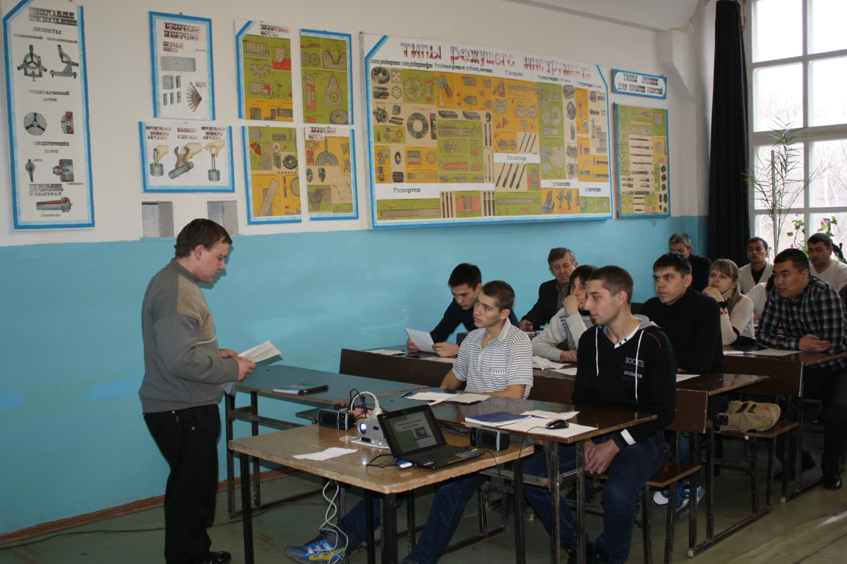
Преподаватель: Откройте, пожалуйста, тетради и запишите число, тему урока.
Сегодня у нас новая тема урока: «Тормозная система автомобиля».
(Слайд 1)
Преподаватель: Прежде, чем приступить к изучению новой темы, давайте просмотрим небольшой видеоролик «Отказали тормоза». Просмотрев его, попрошу Вас дать мне ответ на вопрос: «Что необходимо делать при выезде из гаража, чтобы не допустить возникновения подобных ситуаций и возвратиться домой живым и здоровым?»
(Демонстрируется видеофильм.)
Преподаватель: Цель этого показа заключается в наглядности демонстрации того к чему может привести эксплуатация автомобиля с неисправными тормозами.
Преподаватель:А теперь приступим к изучению нового материала.Запишите, пожалуйста (Слайд 3)из чего состоит рабочая тормозная система.
Преподаватель: начнем изучение с гидравлического привода тормозов (Слайды с 5 по 8)
Привод тормозов служит для передачи усилия ноги водителя от педали тормоза к исполнительным тормозным механизмам колес автомобиля. На современных легковых автомобилях применяется гидравлический привод тормозов, в котором используется специальная тормозная жидкость.
Привод тормозов гидравлический (рис. 1) состоит из:
- педали тормоза,
- главного тормозного цилиндра,
- рабочих тормозных цилиндров,
- тормозных трубок,
- вакуумного усилителя.
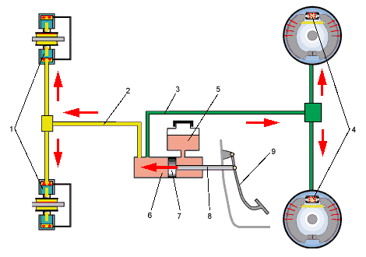
Рис. 1 Схема гидропривода тормозов
1 - тормозные цилиндры передних колес; 2 - трубопровод передних тормозов; 3 - трубопровод задних тормозов; 4 - тормозные цилиндры задних колес; 5 - бачок главного тормозного цилиндра; 6 - главный тормозной цилиндр; 7 - поршень главного тормозного цилиндра; 8 - шток; 9 - педаль тормоза

Когда нога водителя нажимает на педаль тормоза, то ее усилие, через шток передается на поршень главного тормозного цилиндра. Давление жидкости, на которую давит поршень, от главного цилиндра по трубкам передается ко всем колесным тормозным цилиндрам, заставляя выдвигаться их поршни. Ну, а они, в свою очередь, передают усилие на тормозные колодки, которые и выполняют основную работу тормозной системы.
Современный гидропривод тормозов состоит из двух независимых контуров, связывающих между собой пару колес. При отказе одного из контуров, срабатывает второй, что обеспечивает, хотя и не очень эффективное, но все-таки торможение автомобиля.
К примеру, на автомобиле «Жигули» ВАЗ 2105, один контур объединяет тормозные механизмы передних колес, а другой – задних. На автомобиле «Жигули» ВАЗ 2109, между собой связаны: переднее левое колесо с задним правым, и переднее правое с задним левым.
Для уменьшения усилия при нажатии на педаль тормоза и более эффективной работы системы, применяется вакуумный усилитель. Усилитель явно облегчает работу водителя, так как использование педали тормоза при движении в городской цикле носит постоянный характер и довольно быстро утомляет.
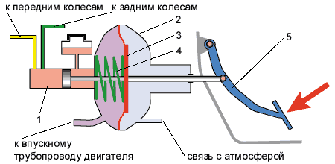
Рис. 2 Схема вакуумного усилителя
1 - главный тормозной цилиндр; 2 - корпус вакуумного усилителя; 3 - диафрагма; 4 - пружина; 5 - педаль тормоза
Вакуумный усилитель (рис. 2) конструктивно связан с главным тормозным цилиндром. Основным элементом усилителя является камера, разделенная резиновой перегородкой (диафрагмой) на два объема. Один объем связан свпускным трубопроводом двигателя, где создается разряжение около 0,8 кг/см2, а другой с атмосферой (1 кг/см2). Из-за перепада давлений в 0,2 кг/см2, благодаря большой площади диафрагмы, «помогающее» усилие при работе с педалью тормоза может достигать 30 - 40 кг и больше. Это значительно облегчает работу водителя при торможениях и позволяет сохранить его работоспособность длительное время.

Преподаватель: далее перейдем к изучению тормозных механизмов (Слайды с 9 по 13)
Тормозной механизм предназначен для уменьшения скорости вращения колеса, за счет сил трения возникающих между накладками тормозных колодок и тормозным барабаном или диском. Тормозные механизмы делятся на барабанные и дисковые. На отечественных автомобилях барабанные тормозные механизмы применяются на задних колесах, а дисковые на передних. Хотя в зависимости от модели автомобиля могут применяться только барабанные или только дисковые тормоза на всех четырех колесах.
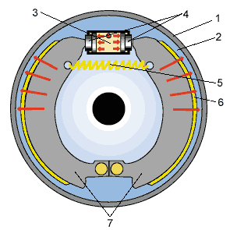
Рис. 3 Схема работы барабанного тормозного механизма
1 - тормозной барабан; 2 - тормозной щит; 3 - рабочий тормозной цилиндр; 4 - поршни рабочего тормозного цилиндра; 5 - стяжная пружина; 6 - фрикционные накладки; 7 - тормозные колодки
Барабанный тормозной механизм (рис. 3) состоит из:
- тормозного щита,
- тормозного цилиндра,
- двух тормозных колодок,
- стяжных пружин,
- тормозного барабана.
Тормозной щит жестко крепится на балке заднего моста автомобиля, а на щите, в свою очередь, закреплен рабочий тормозной цилиндр. При нажатии на педаль тормоза поршни в цилиндре расходятся и начинают давить на верхние концы тормозных колодок. Колодки в форме полуколец прижимаются своими накладками к внутренней поверхности круглого тормозного барабана, который при движении автомобиля вращается вместе с закрепленным на нем колесом.
Торможение колеса происходит за счет сил трения, возникающих между накладками колодок и барабаном. Когда же воздействие на педаль тормоза прекращается, стяжные пружины оттягивают колодки на исходные позиции.
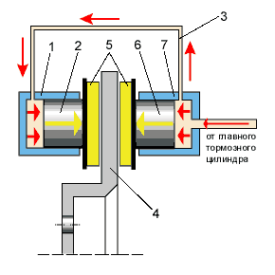
Рис. 4 Схема работы дискового тормозного механизма
1 - наружный рабочий цилиндр (левого) тормоза; 2 - поршень; 3 - соединительная трубка; 4 - тормозной диск переднего (левого) колеса; 5 - тормозные колодки с фрикционными накладками; 6 - поршень; 7 - внутренний рабочий цилиндр переднего (левого) тормоза
Дисковый тормозной механизм (рис. 4) состоит из:
- суппорта,
- одного или двух тормозных цилиндров,
- двух тормозных колодок,
- тормозного диска.
Суппорт закреплен на поворотном кулаке переднего колеса автомобиля. В нем находятся два тормозных цилиндра и две тормозные колодки. Колодки с обеих сторон «обнимают» тормозной диск, который вращается вместе с закрепленным на нем колесом. При нажатии на педаль тормоза поршни начинают выходить из цилиндров и прижимают тормозные колодки к диску. После того, как водитель отпустит педаль, колодки и поршни возвращаются в исходное положение за счет легкого «биения» диска. Дисковые тормоза очень эффективны и просты в обслуживании. Даже дилетанту замена тормозных колодок в этих механизмах доставляет мало хлопот.
Преподаватель: Ребята, как мы все знаем, любая система, механизм или деталь, какая бы идеальная она не была, в процессе эксплуатации выходит из строя. Поэтому мы сейчас с Вами разберем основные неисправности тормозных систем и пути их устранения. (Слайды с 14 по 16)

Увеличенный ход педали или «мягкая» педаль тормоза случается из-за сильного износа накладок тормозных колодок, наличия воздуха в системе гидропривода, утечки тормозной жидкости.
Для устранения неисправности необходимо заменить тормозные колодки, устранить утечку тормозной жидкости путем замены поврежденных деталей, прокачать систему гидропривода для удаления воздуха.
Увод автомобиля в сторону (при торможении) возможен по причине выхода из строя одного из колесных тормозных цилиндров, чрезмерного износа или замасливания накладок тормозных колодок одного из колесных тормозных механизмов.
Для устранения неисправности необходимо заменить неисправный цилиндр и тормозные колодки, а загрязненные колодки следует промыть.
Шум при нажатии на педаль тормоза или вибрации возникают по причине загрязнения тормозных механизмов, чрезмерного износа накладок тормозных колодок, ослабления или поломки стяжных пружин задних тормозных колодок, неравномерного износа тормозных барабанов или дисков.
Для устранения неисправности следует промыть загрязненные колодки, а изношенные и поврежденные колодки, барабаны, диски и пружины необходимо заменить на новые.
Преподаватель: А теперь проведем небольшую разминку. Сначала послушаем стихотворение о тормозах.
Студент:
Люди едут, а зачем – не знают сами,
Пробки всюду и машинная возня,
И визжат автомобили тормозами,
Пешеходов то пугая, то дразня.

Не помеха на пути метель и морось,
И шофёра манит вдаль дороги зов,
Но на трассе вам нужна не только скорость –
Не уедешь никуда без тормозов.

В передряги чтобы вы не попадали,
Страховаться надо в слякоть или зной,
Так держите чутко ногу на педали,
Пусть коротким будет путь ваш тормозной.

Да, не вечны ни свеча и ни пружина,
И бывает, хоть молись на образа.
Даже если не заводится машина,
Но исправны чтобы были тормоза.

Труд шофёра много требует усилий,
А помощник у него на небесах.
Я желаю, чтобы вас не тормозили,
А в России вся езда на тормозах.

По ухабам, на подъём или под гору,
Свежий ветер, словно на душу бальзам,
И спасибо тяговитому мотору,
Но особо – безотказным тормозам!

Преподаватель: В конце прошлого занятия я просил Вас подготовить к этому уроку шутки, байки, анекдоты про тормоза. Пожалуйста, мы вас внимательно слушаем.
Поднимаются студенты и рассказывают шутки, байки, анекдоты:
- Иван Иваныч, вы у нас на фирме как самое главное в автомобиле.
- Что, двигатель?
- Нет, тормоз.
На дверях автомастерской висит вывеска: Проверка тормозов стоит три доллара, похороны - триста долларов. Подумай и взвесь!
На дверях соседней ритуальной конторы: За тормоза будешь платить ты имного раз. А за похороны - родственники и всего один раз. Подумай и взвесь!

Если Вы, перед тем как врезаться в дерево на полном ходу,
начинаете вспоминать, где тормоз, напоследок посмотритесь
в зеркальце - скорее всего он там!

Преподаватель: Для закрепления изученного материала я предлагаю сначала просмотреть видеоролик «Преимущества дисковых и барабанных тормозов», а затем дать ответ: «Действительно ли дисковые тормоза настолько хороши, что можно отказаться от барабанных?»
(Демонстрируется видеофильм.)

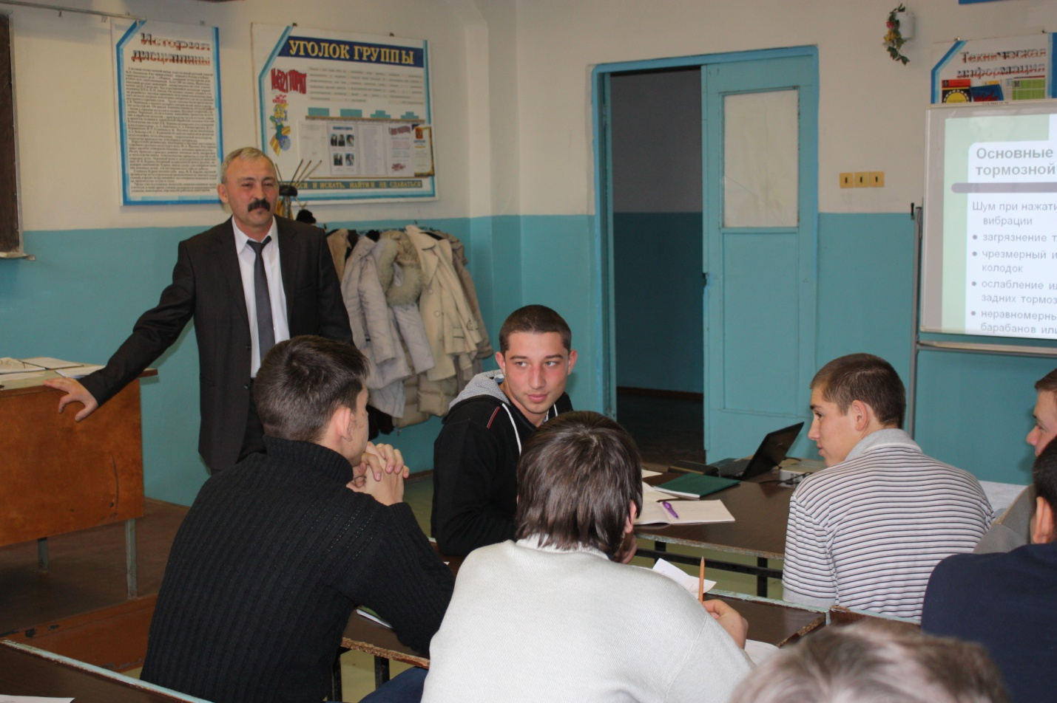

Преподаватель: А теперь проверим, как вы усвоили новый материал. Для этого разберем проблемные ситуации, связанные с отказом тормозов.
Проводится в игровой форме (группа делится на две команды: первая – водитель, вторая – мастер СТО; каждая команда по очереди вытягивает карточку с вопросом, другая – решает возникшую проблему)
- При торможении автомобиль уводит в сторону. Причина?
- При нажатии на педаль тормоза слышен посторонний шум. От чего?
- При нажатии на педаль тормоза, она «провалилась». Почему?
- Увеличенный ход педали тормоза. Причины?

(В игровой форме студенты закрепляют новый материал. Преподаватель обращает внимание на общие ошибки, допускаемые при обсуждении.)

Преподаватель: Ребята, запишите задание для самостоятельной работы во внеурочное время
- Составить и зарисовать схему привода гидравлической системы тормозов автомобиля
- Котиков В.М. Тракторы и автомобили, - С.-Петербург.:Изд.ООО «Лань-Трейд»,2010. с.360-362.

Преподаватель: А теперь подведем итоги урока (выставляются оценки за урок с комментариями).
Преподаватель: Наш урок подошел к концу. Я думаю, что на нем вы почерпнули необходимый багаж знаний о тормозной системе автомобиля, познакомились, как важно знать ее устройство и к каким последствиям может привести эксплуатация автомобиля с неисправными тормозами. Все это, несомненно, пригодится в вашей дальнейшей работе.Благодарю всех за плодотворную работу и надеюсь, что знания, полученные сегодня, будут полезны и применимы на практике.
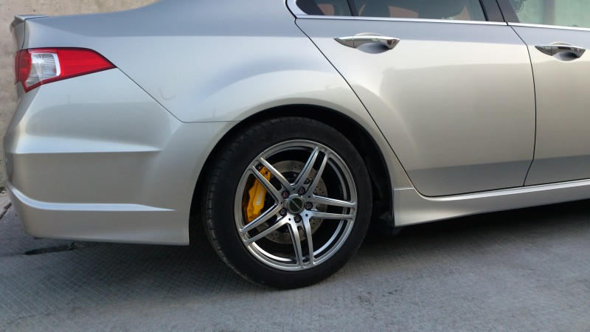

Список использованных источников
1. Гребнев В.П., Поливаев О. И. Тракторы и автомобили. - С.-Петербург.:
Изд.ООО «Лань-Трейд»,2010.-252с.(Учебник)
2. Котиков В.М. Тракторы и автомобили. - С.-Петербург.:Изд.ООО «Лань-Трейд»,2010.-416с.
3. Кутьков Г.М. Тракторы и автомобили.- М.:КолосС, 2008.- 264с. (Учеб. пособие)
4. Проничев Н.П. Справочник механизатора.- М.:Академия,2010.-272с.(Учебное пособие)
5. ПузанковА.Г. Автомобили: устройство автотранспортных средств. Изд.центр «Академия»,2010.-560с.(Учебное пособие)
6. Интернет-ресурсы: ru.wikipedia.org

